Якутские национальные игры своими руками
«Олонхоннон остул оонньуулара»
Сыала: оонньуу ненуе огого олонхону тиэрдии, билиьиннэрии, сахалыы тыынна иитии – уорэтии
Соруктара:
- Ого толкуйдуур дьарыгын сайыннарыы
- Норуот айымньыта кэрэтин, тылын баайын огону кэрэхсии, этигэр – хааныгар инэрии, саныыр санаатын кенул санарар, толкуйдуур айар дьогурун саыйннарыы
- Ого ойеун – санаатын айылгага чугаьатыы, уорэххэ – билиигэ тардыьыы, учугэйи ойдотуу
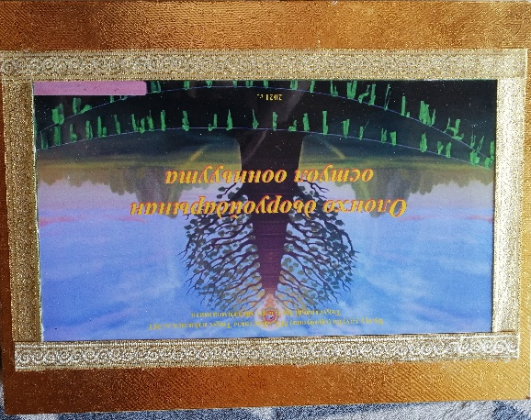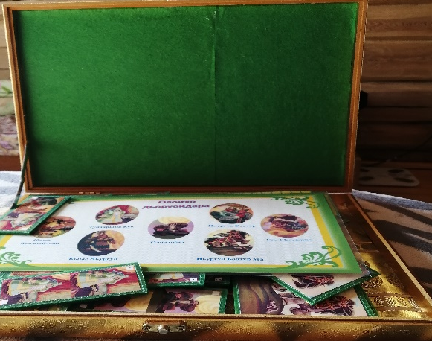
Домунуо «Олонхо дьоруойдара»
Сыала: оонньуу быраабылатын тутуьан, ого сатаан былаанныыр, хонтуруолланар, бэйэтин салайынар сатабылларын сайыннарар. Бу оонньууну элбэхтик туьаныы ого хас биирдии хардыытын былааннанар, тургэнник толкуйдуур, дьогурдарын сайыннарыан соп. Ого олонхо дьоруойдарын керен ааттарын билэ уорэнэр
Анала: 5 – 6 саастарыттан уоьээ саастаах оголорго
Оноьуута: олонхо дьоруойдарын ойуута (28 устуука карточка). Карточкага кытыытыгар домунуо сыыппаралара суруллубуттар
Оонньуу хаамыыта: домунуо умса ууруллар. Оонньооччулар 5 –тии домунуо талан ылаллар. Биир – биир ойуулара соп тубэьэринэн корон хаамыылары онороллор. Ким домунуота эрдэ буппут, ол кыайыылаах тахсар. Туьэр кэмнэ ого дьоруойун олонхо тылынан ойуулуон эмиэ соп. Домунуо муннуктарыгар тогуруктэри ааган ахсааны аагарга эрчиллэр.
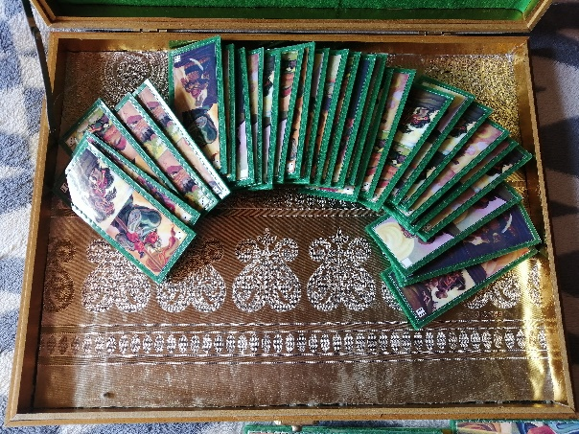

Биир тэни бул «Олонхо дьоруойдара»
Сыала: ого болгомтотун, ойдоон корор, ойго тутар сатабылын, мындыр ойун сайыннарар
Анала: 5 – 6 саастарыттан уоьээ саастаах оголорго
Оноьуута: 7 пара олонхо дьоруойдара ойуулаах карточкалар (14 устуука)
Оонньуу хаамыыта: бу оонньууга хас да ого оонньуон соп. Карточкалары буккуйан баран умсары остуолга таргата уураллар. Оттон уочарытанан иккилии карточканы арыйаллар. Ого тоьо тургэнник биир тэн карточкалары буларынан кыайыылаах тахсар.
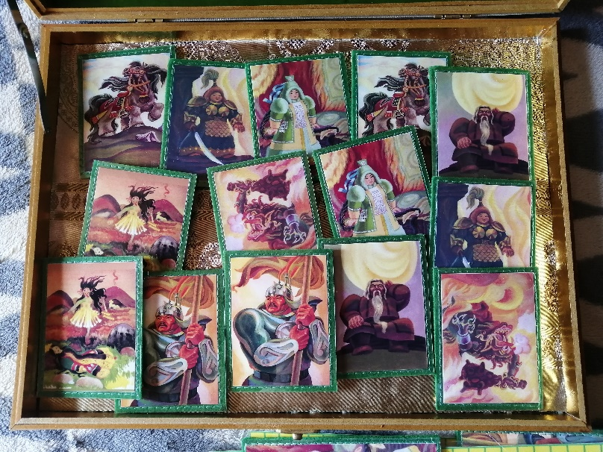
«Кубигынан суоттуубут»
Сыала: ого болгомтотун, ойго ахсааан суоттуурун сайыннарар
Анала: 5 – 6 саастарыттан уоьээ саастаах оголорго
Оноьуута: Туйаарыма Куо уонна Ньургун Боотур уруьуйдаах 2 карточка, кубик
Оонньуу хаамыыта: бу оонньууга 2 ого оонньуур. Биир биир кубигы быраган, ханнык сыыпара туспутунэн, Туйаарыма Куону, Ньургун Боотуру уоьээ таьааран иьэллэр. Ким дьоруойа инники уоьээ тахсыбыт, ол кыайар.
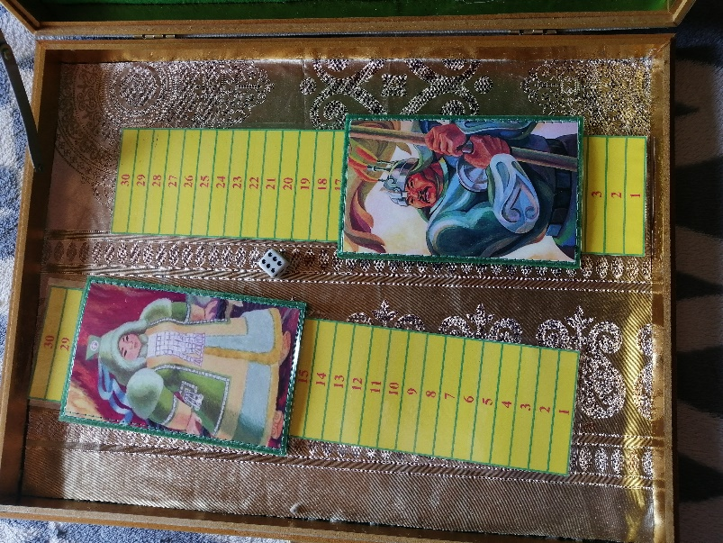

Домунуо «Сахалыы иһиттэр»
Сыала: оонньуу быраабылатын тутуһан, оҕо сатаан былаанныыр, хонтуруолланар, бэйэтин салайынар сатабылларын сайыннарар. Бу оонньууну элбэхтик туһаныы оҕо хас биирдии хардыытын былааннанар, түргэнник толкуйдуур, дьогурдарын сайыннарыан сѳп. Оҕо сахалыы иһиттэри кѳрѳн ааттарын билэ үѳрэнэр
Анала: 5 – 6 саастарыттан Үѳһээ саастаах оҕолорго
Оноһуута: саха иһиттэрин ойуута (28 устуука карточка).
Оонньуу хаамыыта: домунуо умса ууруллар. Оонньооччулар 5 –тии домунуо талан ылаллар. Биир – биир ойуулара сѳп тубэһэринэн кѳрѳн хаамыылары оҥороллор. Ким домунуота эрдэ бүппүт, ол Кыайыылаах тахсар. Түһэр кэмҥэ оҕо саха иһитин тылынан ойуулуон эмиэ сѳп.
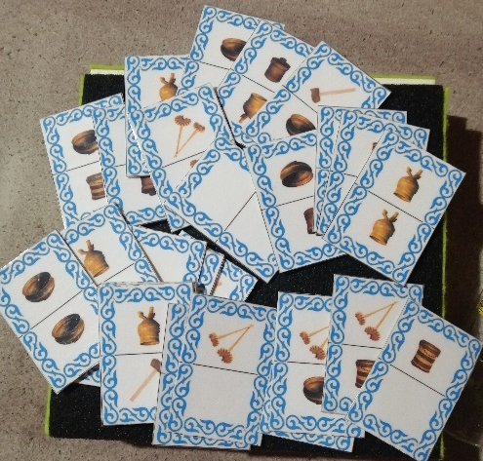
«Сонор»
Сыала: «Сонор» оонньууну тарҕатыы, олоҥхо нѳҥүѳ оҕо толкуйдуур дьоҕурун сайыннарыы. Тѳрүт культура оонньуутун тарҕатааһын
Оонньуу хаамыыта: «биэс куотар» фигура оонньуур остуол биир оттугэр, «эккирэтээччи» фигура тутуор дылы, туоруохтаахтар.
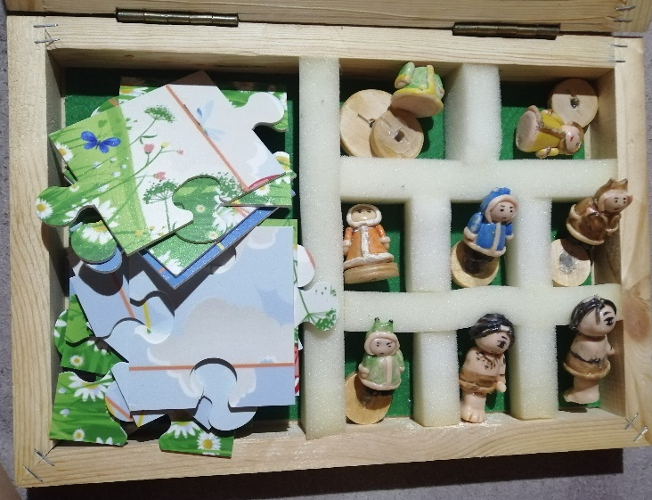

Кубикка «Сахам сирэ»
Сыала: ойууну ѳҥүнэн араара үѳрэнэллэр. Оҥорон кѳрѳр дьоҕурдара сайдар. Саха ытык сирдэрин кытта билсиһэллэр
Оонньуу хаамыыта: саха ытык сирдэрин уруһуйдаан баран 5*5 см. кубиктарга сыһыаран ойууну хомуйаллар
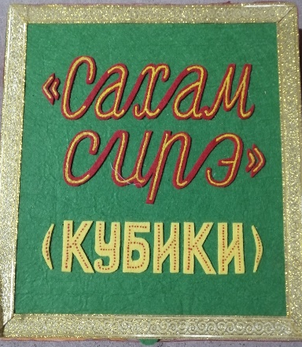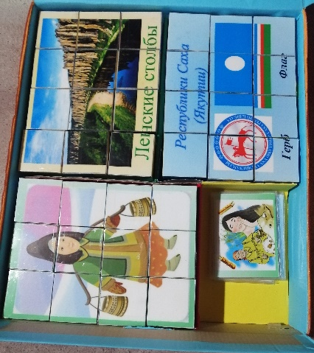
«Олонхону хомуйуу»
Сыала: пазлы хомуйуу оҕо бары ѳттүнэн тэҥник сайдарыгар кѳмѳлѳһѳр. Элеменнари форматынан, размерынан, ѳҥүнэн араара үѳрэнэр. Ситэрэн – оҥорон кѳрѳр дьоҕура сайдар. Кыра уонна улахан чаастар сибээстэрин үѳрэтэр, тарбахтар истигэн буола сайдалларын ситиһэр.
Оонньуу хаамыыта: олоҥхо хаамыытынан оҥоһуллубут уруһуйу ѳҥүнэн, дьүһүнүнэн кѳрѳн хомуйуу.
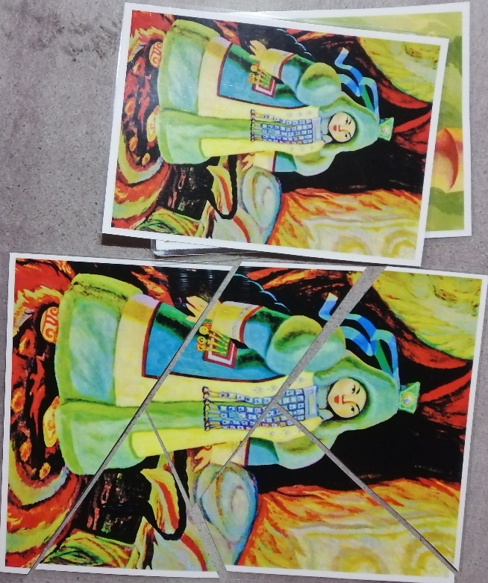

«Миэстэлэрэ ханнаный?»
Сыала: сахалыы иьиттэри, оонньуурдары билсьиннэрии, билбэт оннорун, миэстэлэрин буллара, сахалыы ааттыы уорэнэллэр
Оонньуу корунэ:
- толкуйдаан, сыьыары тутан ууран куоталаьа оонньуулар
- Иитээччи биирдии корунэ ылаттыыр, карточкалрыгар сааьылаан уураллар, биирдэрэ тиийбэт. Ханнык корун суогун ааттыыллар (билбэттэрин билэ уорэнэллэр).

«Саха иьитин тан»
Сыала: сахалыы иьиттэри хомуйуу ого бары оттунэн тэнник сайдарыгар комолоьор. Элеменнари форматынан, размерынан, онунэн араара уорэнэр. Ситэрэн – онорон корор дьогура сайдар. Кыра уонна улахан чаастар сибээстэрин уорэтэр, тарбахтар истигэн буола сайдалларын ситиьэр.
Оонньуу хаамыыта: саха иьиттэри хаамыытынан оноьуллубут уруьуйу онунэн, дьуьунунэн корон хомуйуу.
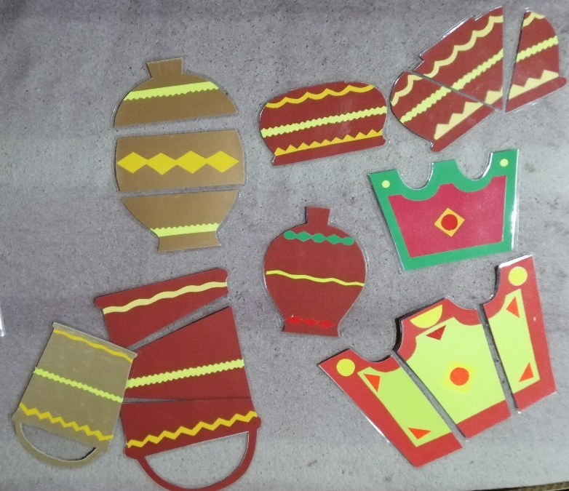
Развивающая книжка из фетра «Ус олонхо дойдута»
Актуальность: в системе якутского фольклора центральное место занимает героический эпос Олонхо. В нем рассказывается о белых (добрых) божествах Верхнего мира, о людях, населяющих Срединный мир и о злых абасы, богатырях Нижнего мира. Олоҥхо имеет древнее происхождение. Исполняет олоҥхо сказитель – олоҥхосут.
Якутское олоҥхо – сложное по содержанию, своей архитектонике устно – поэтическое произведение. Для того, чтобы передать детям основную суть эпоса, мною было разработана дидактическое пособие в виде развивающей книжки под названием «Үс олоҥхо дойдута». У этой книжки множество полезных функций, таких как:
- Развитие тактильных ощущений, мелкой моторики
- Развитие внимания, воображения
- Развитие словесно – логического мышления
- Развитие и обогащение словарного запаса
- Обучение сюжетно – ролевой игре посредством пальчиковых игрушек
- Обучение счету, различению основных цветов и оттенков
Цель: ознакомление детей с якутским героическим эпосом Олонхо в игровой форме.
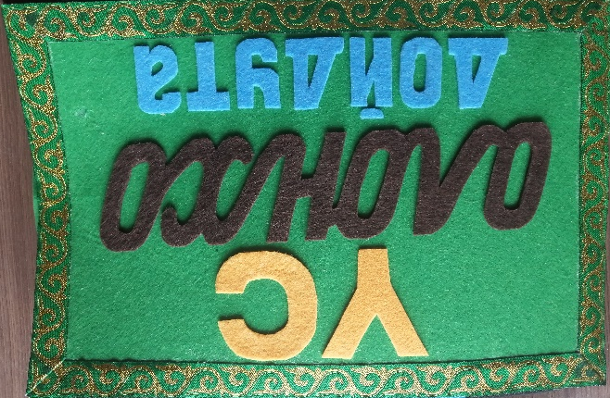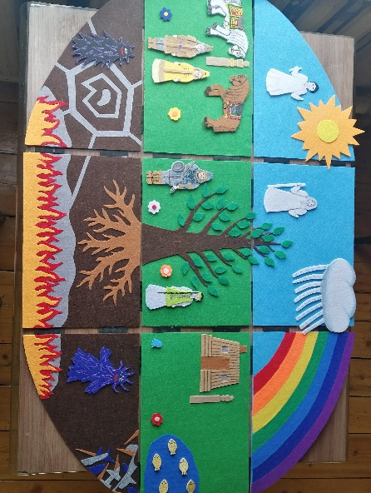
Рассмотрим нашу книжку подробнее:
В книге 3 разворота, закрепленные резинкой. На обложке, надпись, «Үс Олоҥхо дойдута». Книжка связывается ленточкой.
Когда открывается книжку, сразу представляется три мира олонхо – Верхний (Үѳһээ Дойду), Средний (Орто Дойду), Нижний (Аллараа Дойду). В середине мировоздания находится Мировое дерево (Аал луук мас) корни которого уходят в Нижний мир, крона растет в среднем мире, а ветви устремлены в небо.
Верхним миром правит старец – господин Урун аар тойон, а жителями являются шаманфы (ойууннар) и шаманки (Удагаттар). В этом развороте мы видим солнце, закрепленное на кнопке, которое может крутиться. Облако, двигается на липучке. Когда идет дождик может появиться радуга, закрепленная на липучках, которую можно собрать.
дождик может появиться радуга, закрепленная на липучках, которую можно собрать.
Средний мир крона Мирового дерево, в котором живет Дух земли –Аан Алахчын Хотун. Животные, и листья дерева крепятся на липучке. Жилище якутов (балаган), коновязь (Сэргэ) на липучках, цветочки съемные на липучках, в озеро которые плавают рыбки на липучках. Остальные элементы пришиты.
Для игр в комплекте идут персонажи олонхо, представленные в виде пальчиковых игрушек
И последний разворот, Нижний мир с Богатырем абасы и ее сестрой, девушкой абасы, паутина с пауком на резиновой нитке. Огонь и земля в виде кармашка.
С обратной стороны Нижнего мира есть мини – игра в виде разрезной картинки «Предметы быта якутов», также имеется резинка с объемным разноцветным бисером, которая является подсказкой к радуге с первого разворота книжки.
На последнем развороте кармашек на молнии, в котором хранятся детали мини игры, но также по желанию можно хранить и другие детали книжки.
В процессе апробирования дидактического пособия было отмечено, что детям очень интересна такая книжка, так как каждая ее страница является отдельной игрой. Использование на занятиях по фольклору книжки «Ус олонхо дойдута» способствовала более доступному усвоению детьми материала, чем использование традиционных пособий. Книжка лэпбук получилось познавательной и увлекательной.
«Чудо шашки»
Описание: настольная развивающая игра для детей старшего возраста. Для изготовления использована ткань габардин, тесьма, бусы. Игра состоит из поля, клеток бежевого и черного цвета, и шашек белого и зеленого цвета. Игра является продуктом совместного творчества детей старшего возраста и педагогов
Правила игры: правила игры также, как и у обычных шашек. «Съесть» все шашки соперника. Когда игрок хочет «съесть» шашку соперника, он должен правильно называть, описать внешний вид, например, дикое или домашнее животное, среду обитания животного, чем питается, какую пользу может приносить. Только в случае правильного ответа ход будет засчитан. Играть можно вдвоем или командами
«Домино с якутскими узорами»
Описание: в классическом наборе 28 фишек домино, их еще называют камнями или костями, эти прямоугольники разделены на 2 части, на каждой отмечены точки от 0 до 6
Правила игры: все игроки получают плашки. То, что осталось откладываю в сторону – это общий базар или котел отсюда участники будут брать кости в случае их нехватки для продолжения игры. Первым ходит игрок, которому достался дубль, то есть костяшка с одинаковыми цифрами на обеих половинках

Лэпбук «Путешествие в страну Олонхо»
Цель: создать условие для развития интереса к шедевру мировой культуры олонхо
Задачи:
- Познакомить детей с устройством трех миров в народном эпосе
- Прививать детям интерес и уважения к культуре народа Саха
- Развивать у детей речь, память, внимание, словарный запас, эмоциональный мир, чувство сопереживания
Описание: на лицевой части лэпбука название «Путешествие в страну олонхо» и изображение священного дерева Аал Луук Мас
- На верхнем развороте изображение верхнего мира, два кармашка с разрезными картинками верховных божеств Старец – господин Урун Аар Тойон и госпожа – жена Урун Аар Тойона
- Игра: «Собери картинки»
Цель: развивать мелкую моторику рук, учить соединять части картинок одного цвета.
2. На центральной части лэпбука Среднего мира три кармашка
- Игра «Лабиринт»
Цель: развивать логическое мышление, пространственное восприятие, координацию движения пальцев
- Игра «Лото»
Цель: учить находить парные картинки, развивать внимание, воспитывать терпение
- Игра «История в картинках»
Цель: учить составлять рассказ связно, выражать свои мысли, научиться систематизировать полученные знания
3. На нижнем развороте лэпбука изображение нижнего мира, два кармашка
- Игра «Найди тень»
Цель: учить детей находить заданные силуэты путем наложения

